И.М. Бондарева
5 класс
Русский язык
Дата урока: 26.05.22
Тема 16
Урок 128 Знаки препинания в простом и сложном предложении (повторение).
Цель урока: Обобщить изученный материал по теме «Простые и сложные предложения».

ХОД УРОКА
I. Организационный момент.
Доброе утро, ребята!!!
Сегодняшний наш урок будет посвящен повторению темы «Простые и сложные предложения». Мы с вами должны будем усовершенствовать навык различения простых и сложных предложений и правильно расставлять знаки препинания в них.

Двадцать шестое мая
Классная работа
II. Повторение.

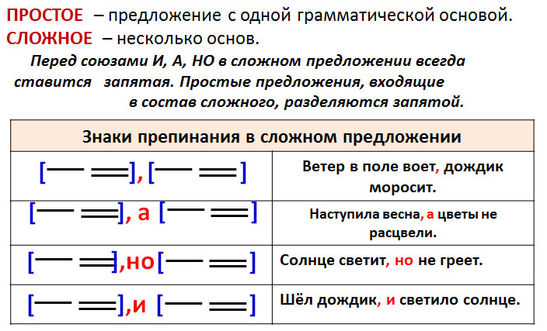
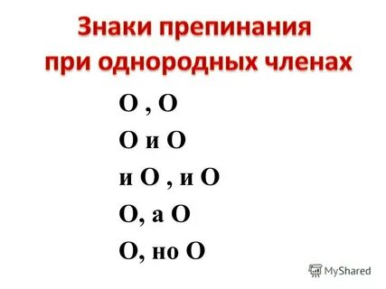

III. Закрепление.

ЗАДАНИЕ 1
- Расставьте нужные знаки препинания в предложениях.
Прошло жаркое лето и наступила осень.
Май прекрасная пора.
Стояли ясные дни птицы готовились к перелету.
Ласточки грачи дрозды жаворонки соловьи осенью улетают в теплые края.
Перед отлетом они волнуются кричат суетятся.
Коля пришел домой.
ЗАДАНИЕ 2

Допишите предложения дважды, чтобы в одном случае союз И связывал однородные члены, а в другом части сложного предложения. Подчеркните основы.

1. Черепаха долго глядела на луну и …
Черепаха долго глядела на луну, и …
2. Буратино тер кулаками глаза и …
Буратино тер кулаками глаза, и …
3. Тортила вздохнула, помолчала и …
Тортила вздохнула, помолчала и …

СПАСИБО ЗА УРОК!!!

